**PR2 – Formular für Lesenotizen**

**SS2021**

|  |  |  |  |
| --- | --- | --- | --- |
| Nachname  Lushaj | Vorname  Detijon | Matrikelnummer  1630149 | Abgabedatum:  29.03.21 |

**L.2.5 astah UML**

**Ziele und Bedeutung**

* Sprache zur Spezifikation (Beschreibung) von Softwaresystemen
* UML ist **die** Modellierungssprache für objektorientierte Softwareentwicklung

**Klassendiagramm**: Grafische Darstellung der statischen Struktur eines Softwaresystems

* 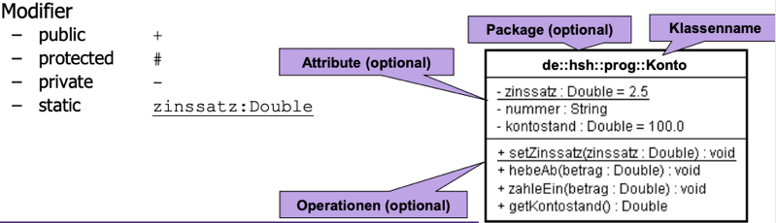Enthält Klassen, Attribute, Methoden und Beziehungen

**Notation von Attributen:**

attributName: Typ [= Initialwert]

* Der Typ steht hier also hinter dem Attributnamen

**Notation von Methoden**:

methodenName(Parameterliste):Ergebnistyp

Ein Bild, das Tisch enthält.

**Beziehungen**

**Beziehungen in UML**

– Objekte der Klasse A haben eine Beziehung zu Objekten der Klasse B und umgekehrt.

– **Rolle**: (zwei) Namen für eine Beziehung

– **Multiplizität**: gibt an, mit wie vielen Objekten man in Beziehung steht (sog. Kardinalität)

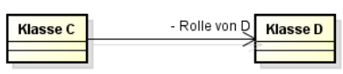 • Notation: einfache Zahl (0,1,*) oder Intervall der Form 0..*, 1..5

• Das * steht dabei für eine beliebige Zahl

**Navigierbarkeit**

Beziehungen können in einer Richtung gerichtet sein Darstellung durch einfachen Pfeil (→)

• Die Beziehung wird nur aus einer Richtung benutzt:

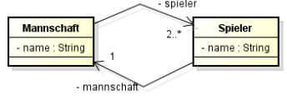– Implementierung: Quelle hat Referenz auf Ziel, aber nicht umgekehrt

**Einwertige / Mehrwertige Beziehungen**

Ein Objekt kann mit einem oder mehreren Objekten einer anderen Klasse in Beziehung stehen.

**Beziehungsstärke**

**Assoziation** - relativ lose Kopplung, dauerhaft oder temporär - “kennt”

Einsetzen, wenn ein Attribut Objekte einer anderen Klasse referenziert

**Abhängigkeit** -“nutzt vorübergehend” - Schwächste Form der Beziehung

• Temporäre Abhängigkeit **(z. B. nur für die Dauer eines Methodenaufrufes)** notiert man in UML  
 mit der gestrichelten Linie.

Ein Bild, das Tisch enthält.
**Komposition** - stärkste Form der Beziehung - “besteht aus“

• Enthalten sein via Wert (containment by value):

• Notation in UML:

– Ausgefüllte Raute auf der Seite des Ganzen

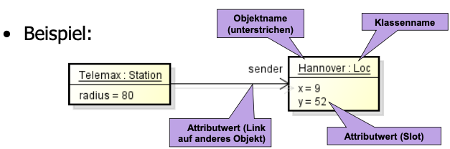– Multiplizität auf der Seite des Ganzen ist immer 1 und wird daher häufig weggelassen

**Objektdiagramme**

Zur Darstellung der Klassen verwendet man Klassendiagramme.

Zur Darstellung von Objekten verwendet man (selten) Objektdiagramme.

– Deutlich seltener eingesetzt, z. B. zur Verdeutlichung eines komplizierten Objektgeflechts

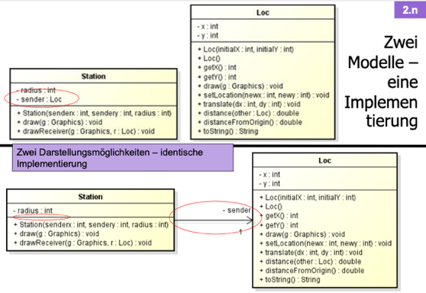– Immer noch statisches Diagramm (Objektzusammenhänge), keine dynamischen Abläufe

Ein Bild, das Tisch enthält.
Ein Bild, das Tisch enthält.

**public** **class** Loc {

**private** **int** x;

**private** **int** y;

**public** Loc(**int** initialX, **int** initialY) {

setLocation(initialX,initialY);

}

**public** Loc() {

**this**(0, 0); // Verkettung von Konstruktoren

//x = 0; //Standardkonstruktor

//y = 0;

}

**public** **int** getX() {

**return** x;

}

**public** **int** getY() {

**return** y;

}

**public** **void** draw(Graphics g , **int** r) {

g.fillOval(**this**.x, **this**.y, r, r);   
//this greift auf das Objekt in dem ich mich befinde zu

g.drawString(toString(), x, y);

}

**public** **void** setLocation(**int** x, **int** y) {

**if** ( x < 0 || y < 00) {

**throw** **new** IllegalArgumentException("x und y

muessen groesser null sein");

}

**this**.x = x; //Hier ist ein This notwendig

**this**.y = y;

}

**public** **void** transelate(**int** dx, **int** dy) {

setLocation(x + dx,y + dy);

}

**public** **double** distance(Loc b) {

**return** (Math.*sqrt*(Math.*pow*((b.x-x), 2)+Math.*pow*(b.y-y, 2)));

}

**public** **double** distanceFromOrgin(Graphics g , **int** r) {

**return** (Math.*sqrt*(Math.*pow*(x, 2)+Math.*pow*(y, 2)));

}

**public** String toString() {

**return** "(" + x + ", " + y + ")";

}

}

**public** **class** Sender {

**public** **static** **void** main(String[] args) **throws** FileNotFoundException {

Scanner input = **new** Scanner(**new** File("Cities.txt"));

Loc[] cities = *readCities*(input);

input.close();

DrawingPanel panel= **new** DrawingPanel(200, 200);

Graphics g= panel.getGraphics();

*drawCities*(cities,g);

Scanner console = **new** Scanner(System.***in***) ;

Loc sender = **new** Loc();

System.***out***.print("Sender x?");

**int** x = console.nextInt();

System.***out***.print("Sender y?");

**int** y= console.nextInt();

sender.setLocation(x, y);

System.***out***.print("Radius?");

**int** r = console.nextInt();

console.close();

*check*(sender , r, cities,g);

}

**public** **static** **void** check(Loc sender, **int** r, Loc[] cities , Graphics g) {

g.setColor(Color.***YELLOW***);

g.drawOval(sender.getX() - r, sender.getY() -r , r*2, r*2);

**for** (**int** i =0 ; i< cities.length; i++) {

**double** distance = cities[i].distance(sender);

**if** (distance <= r) {

cities[i].draw(g, 3);

}

}

}

**public** **static** **void** drawCities(Loc[] cities, Graphics g) {

g.setColor(Color.***BLACK***);

**for** (**int** i = 0; i < cities.length;i++) {

cities[i].draw(g, 3);

}

}

**public** **static** Loc[] readCities(Scanner input) {

**int** num = input.nextInt();

Loc[] cities = **new** Loc[num];

**for** (**int** i = 0; i<num; i++) {

Loc loc = **new** Loc();

**int** x = input.nextInt();

**int** y = input.nextInt();

loc.setLocation(x, y);

cities[i] = loc;

}

**return** cities;

}

}

**L.3 Vererbung**

**Code reuse / Code-Wiederverwendung**: Die Praxis, Code so zu schreiben, dass man ihn in verschiedenen Kontexten einsetzen kann.

* Allgemeine Regeln sind nützlich (großes Handbuch).
* Spezielle Regeln, die Vorrang vor allgemeinen Regeln haben, sind ebenfalls nützlich.

**Ist-ein-Beziehung und Hierarchien**

**„Ist-ein“-Beziehung (is-a relationship):** Eine hierarchische Verbindung zwischen Kategorien, wobei eine   
 Kategorie eine spezielle Version der anderen ist.

**Vererbungshierarchie (inheritance hierarchy):** Eine Menge von Klassen, die durch Ist-ein-Beziehungen   
 verbunden sind und dadurch gemeinsamen Code teilen.

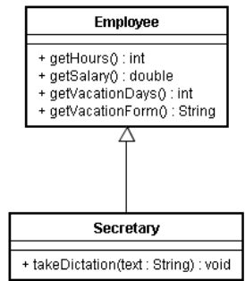

**Vererbung –** einmal schreiben und Wiederverwenden **nur bei „Ist-ein“-Beziehung!**

**Vererbung (inheritance):** Bildung einer neuen Klasse, die auf einer existierenden Klasse basiert, wobei   
 Attribute und Verhalten der existierenden Klasse übernommen werden.

• Vererbung ist ein Mechanismus,

* um verwandte Klassen zu gruppieren, um Code verwandter Klassen gemeinsam zu nutzen: **Code-Redundanz vermeiden**
* Eine Klasse erweitert eine andere Klasse um spezielles Verhalten.